10 сентября Всемирный день предотвращения самоубийств

Депрессия и суицидальное поведение
Депрессия – одна из самых распространенных форм психической патологии, ею страдает примерно 5 % населения нашей планеты. Именно депрессией обусловлено около 10 % обращений к врачу. Депрессия - состояние, характеризующееся угнетенным настроением, тяжелыми душевными страданиями, снижением способности и психической активности, разнообразными отклонениями в работе внутренних органов.
Причины депрессии весьма разнообразны. Наиболее частыми являются сильный или длительный психический стресс, в том числе обусловленный внутренним конфликтом, переутомлением, тяжелыми и длительными заболеваниями внутренних органов, перенесенными хирургическими операциями, продолжительными болями.
По социально-экономическим последствиям депрессия намного опережает другие психические расстройства и занимает в настоящее время 4 место среди всех заболеваний человека как причина смерти и инвалидности. Предполагается, что в 2020–2030 гг. депрессия по этим показателям выйдет на 2 место, значительно опережая дорожно-транспортные происшествия, военные потери, СПИД и онкологические заболевания. Больные депрессией имеют в среднем в 5 раз больше дней нетрудоспособности, чем люди, страдающие артритами, пояснично-крестцовым радикулитом, сахарным диабетом и артериальной гипертензией. Исследования, проводимые в странах СНГ, показали, что распространенность депрессивных расстройств составляет от 35 до 56 %, причем женщины страдают этим заболеванием в 1,5 раза чаще, чем мужчины, а у больных с хроническими заболеваниями депрессия проявляется чаще и в более тяжелой форме.
Существует целый ряд факторов риска этого расстройства. Это наследственность, психосоциальные факторы (травмирующие жизненные события, конфликты, потери и т. д.); конституционально-психологические и особенности индивидуального развития. Сильнейшими факторами риска являются злоупотребление алкоголем, таксоманическими и психоактивными веществами, недавние (до года) роды, потеря матери в детстве (до 11 лет), “меланхолический тип личности” (педантизм, негибкость, стремление во всем добиваться максимального результата, мелочность, склонность к сомнениям и колебаниям).
Проявление типичных признаков депрессии можно констатировать в сниженном настроении человека, а именно в его эмоционально – психическом состоянии: грусть, тоска, уныние, печаль, скорбь, подавленность, утрата прежних интересов, способности получать удовольствие от деятельности, ранее доставлявшей удовольствие. У людей, страдающих депрессией, снижена активность, наблюдается отсутствие аппетита, двигательная заторможенность или двигательное беспокойство и ажитация, повышенная утомляемость, расстройства сна (бессонница, сонливость), резкое снижение или утрата полового влечения.
В некоторых случаях депрессия может проявляться и другими, не столь характерными симптомами – раздражительностью и недовольством окружающим миром, ворчливостью, ипохондрией, многочисленными и неясными соматическими жалобами, явно излишней обеспокоенностью по поводу обычных жизненных вещей. Кроме того, при депрессии часто встречаются и дополнительные симптомы личностно – деструктивного характера: снижение самооценки, идеи собственной никчемности, виновности, мрачное, пессимистическое видение будущего, мысли о смерти и нежелание жить, стремление нанести себе повреждение или даже покончить с собой, и, как следствие, формируется, так называемое суицидальное поведение.
Несмотря на имеющую место связь суицидального поведения с психическими расстройствами (преимущественно - аффективными нарушениями), суицидальные действия могут совершать как лица с психическими заболеваниями, так и здоровые люди. В первом случае речь должна идти о проявлениях патологии, требующей преимущественно медицинского вмешательства. Во втором случае можно говорить об отклоняющемся поведении практически здорового человека, находящегося в депрессивном состоянии в ответ на психотравмирующую ситуацию, что предполагает оказание срочной социально-психологической помощи.
Если вы или дорогие вам люди страдаете острой депрессией, то вам просто необходимо знать первые признаки проявления суицидального поведения. Предотвратить самоубийство возможно. И в этом вам поможет знание предупредительных сигналов, что говорят о склонности человека к совершению самоубийства. Самый эффективный способ предотвращения суицида при острой депрессии, это знание факторов риска и внимание к предупредительным сигналам. Не оставляйте подобные сигналы без внимания, ведь вы можете спасти кому-то жизнь.
Предупредительными сигналы суицидального поведения могут являются: постоянные разговоры и мысли о смерти, «поиски смерти», испытание судьбы посредством поведения, что может привести к смерти, например, езда на красный свет светофора или быстрая езда, постоянные разговоры о безнадежности, беспомощности и бесполезности, реплики типа «Было бы лучше, если бы меня здесь не было» или « Я хочу уйти», разговоры о самоубийстве, стремление довести до конца незавершенные дела, изменение завещания, внезапное посещение или телефонные звонки когда-то дорогим людям. Любой человек, имеющий суицидальные мысли и намерения должен быть воспринят со всей серьезностью. Не оставляйте таких людей в одиночестве и немедленно свяжитесь с местным врачом или психиатром. Особенное внимание уделяйте людям, у которых проявляются вышеперечисленные предупредительные сигналы или они уже совершали попытки самоубийства в прошлом.
Что делать, если человек болен острой депрессией и находится в зоне риска совершения самоубийства? Люди, страдающие депрессией наибольше подвержены риску совершить самоубийство. Это один из ключевых симптомов этой болезни.
В первую очередь, если знакомый вам человек болен острой депрессией и при этом вы видите, что он способен на самоубийство, не оставляйте его высказывания без внимания. Прислушайтесь к его словам. Спросите этого человека, какие у него планы на будущее. Но ни в коем случае не спорьте с ним, стараясь таким образом отговорить его от совершения самоубийства. Лучше дайте понять этому человеку, что он вам не безразличен, что вы переживаете за него и всегда готовы выслушать его и помочь ему. Избегайте в разговоре с ним предложений типа «Тебе есть для чего жить».
Если знакомый вам человек находиться в состоянии депрессии и выражает суицидальные мысли, принимает суицидальное поведение или делает попытку совершить самоубийство, не оставляйте этого человека в одиночестве с его проблемами. Выслушайте его, но не спорьте с ним. Более того, самоубийство имеет наследственную предрасположенность. Помните, любые высказывания о суициде должны восприниматься со всей серьезностью и вмешательство специалистов просто жизненно необходимо. Поощряйте в больном мысль о том, что ему необходимо обратиться к специалисту по психическим расстройствам, то есть к психологу. Если человек не верит, что врач способен помочь ему, не сдавайтесь и, если это необходимо, пойдите к врачу вместе с ним. Если любимый человек находиться в шаге от совершения самоубийства, ни в коем случае не оставляйте его в одиночестве. Спрячьте любой предмет, которым он может нанести себе физический вред, оружие, ножи и так далее. Если в вашем городе есть горячая линия психической помощи, позвоните по их номеру или проследите, чтобы больной человек связался со специалистами или немедленно отведите его к врачу и поддерживайте его во время визита и, по – возможности, во время лечения. Напоминайте ему о приеме назначенных лекарств и посещении необходимых терапевтических групп.
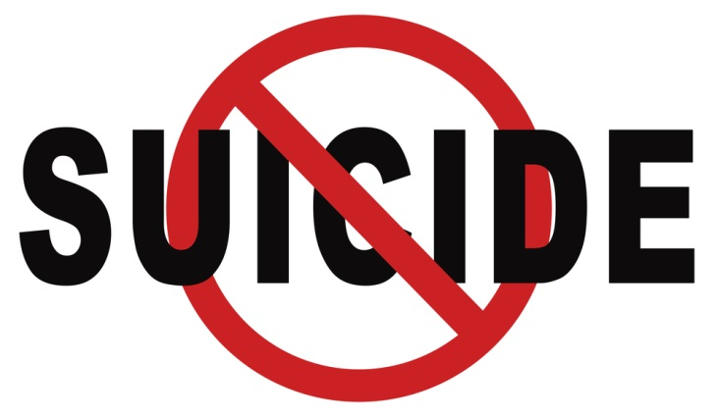
Гирик В.Г. врач психиатр-нарколог

